附件1

材料报送要求

一、电子材料

《2025年吴江区中小学(幼儿园)一级教师教育教学论文鉴定送审名册》（附件2，按学科排序）、《2025年吴江区中小学(幼儿园)教育教学论文鉴定送审汇总表》（附件3），用Excel文档（按照示例格式填报，一律用宋体10号字、论文名称不需要加书名号、中间不要加任何空格键），表格以“学校编号+学校简称+X篇”命名，通过局OA办公系统内部邮件报送给人事与师资科吴学思。

二、纸质材料

**（一）汇总表**

《2025年吴江区中小学(幼儿园)一级教师教育教学论文鉴定送审名册》（附件2）、《2025年吴江区中小学(幼儿园)教育教学论文鉴定送审汇总表》（附件3），各一式一份。

**（二）送审论文详细要求**

**每篇论文的相关材料按规定顺序装订，每人最多上报2篇，其中至少1篇须为发表论文。**具体要求如下：

1.期刊上的发表论文。需提供：

（1）《吴江区中小学(幼儿园)教育教学论文鉴定表》（一式一份，以下简称鉴定表，见附件4），鉴定表上的学科是指论文所属的学科，**鉴定表教育局不再留底，反馈学校后由人秘干部或教师本人保管**；

（2）①中华人民共和国新闻出版总署期刊查询页和②“中国知网”（或万方、维普、龙源等）论文数据库中查证页面的打印件，查询页、查证页与论文发表的期刊名称必须一致，经学校审核盖章，一式一份；

（3）期刊封面、**目录（全部，不是部分）**、正文、封底复印件，经学校审核盖章，一式一份；

（4）查重报告打印件，经学校统一在**知网**上查重后打印盖章，一式一份（**提供去除本人文献查重报告，查重时间范围截止至论文发表或获奖时间点**）；

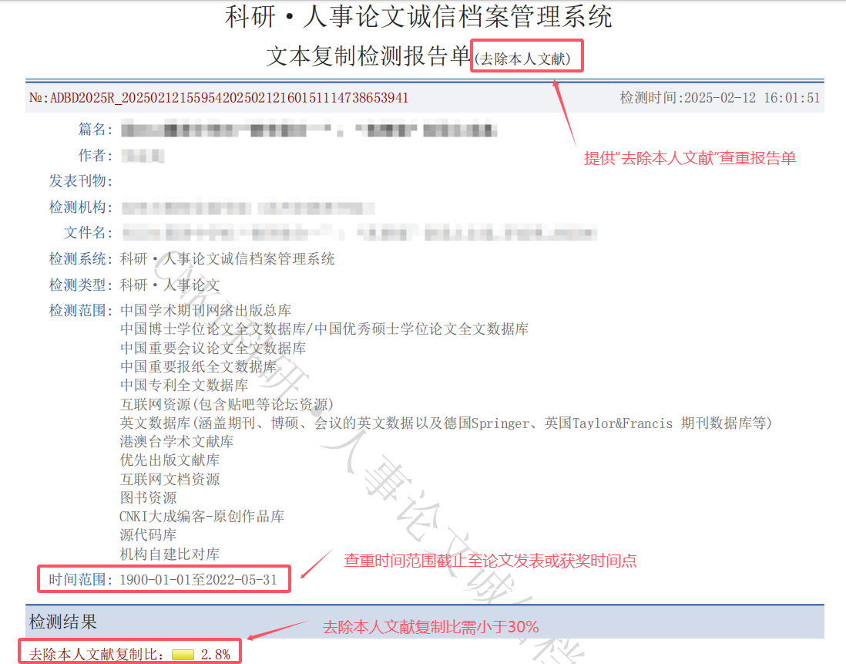

（5）论文内容（**WORD版打印稿，便于评委看清楚内容**）一式一份。

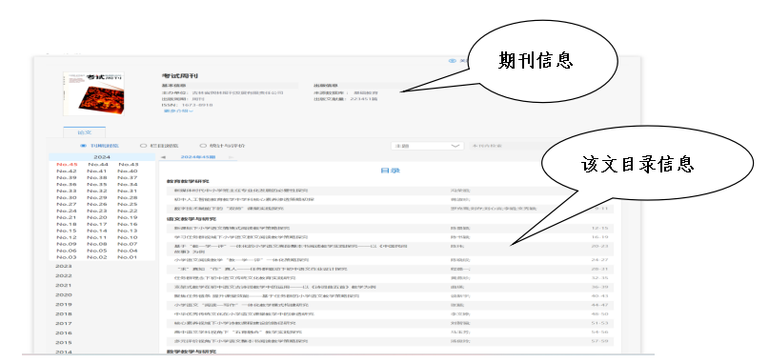

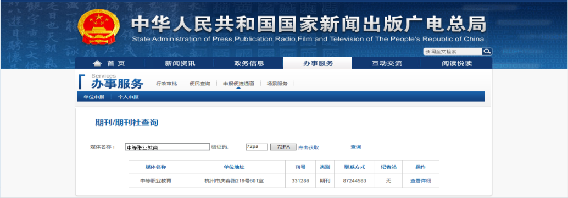

2.获奖论文。需提供：

（1）鉴定表；

（2）获奖证书复印件，经学校审核盖章，一式一份；

（3）知网查重报告；

（3）论文打印稿。

3.教育类报纸上发表的论文。需提供：

（1）鉴定表；

（2）报纸的头版、正文复印页，经学校审核盖章，一式一份；

（3）知网查重报告；

（4）论文打印稿。

4.高质量的研究报告、经验总结等。需提供：

（1）鉴定表；

（2）公示情况呈报表，一式一份，（见附件5）；

（3）相关教育教学成果奖获奖证书、课题**立项证书**、结题（或获奖）证书等材料复印件，经学校审核盖章，一式一份；

（4）知网查重报告；

（5）正文打印稿。

**（三）其他要求**

1.核心期刊以北京大学《中文核心期刊要目总览》相应版本为准；

2.论文如以两人或两人以上名义发表，原则上只鉴定第一作者，还须填写《论文、项目证明材料》表格，说明本人执笔哪一部分，并由合作者签名，学校审核后加盖公章，一式一份，（见附件6）；

3.**以上材料中所有打印页、复印件，均用A4纸打印，均须学校对照原件逐一审核，审核人要签名，并加盖公章，确保材料的真实性；**

4.各学校报送的纸质材料，请根据附件2送审名册顺序，按照学科分类排列整齐，并在每份论文材料首页左上角用铅笔标明“学校序号-花名册顺序-学科”例如“G1-1-数学”。